# 服务：

## 样本号规则

### 排序样本号的生成

样本号排序处理，样本号一般是一个整形值，但是有时候会是带符号的值

例如：1，2…100,100-1,101

LC1, LC1-1

LC2…LC100，

为了界面显示的时候快速排序，生成一个字段，样本号排序字段



排序字段以 “-” 或者 “_”作为分割，可以分为2部分，没有就是一部分

每一部分中，后面如果是数值在数值前补0，加上最前面的字符，直到20位

例如：

|  |  |  |
| --- | --- | --- |
| 原始值 | 处理后值 | 说明 |
| 1 | 00000000000000000001 | 19个0+1 |
| 10 | 00000000000000000010 | 18个0+10 |
| 100 | 00000000000000000100 | 17个0+100 |
| 100-1 | 00000000000000000100-00000000000000000001 | 17个0+100-18个0+1 |
| 100-1-1 | 00000000000000000100-1-000000000000000001 | 多个-，后面整体为一个部分 |
| LC1 | LC000000000000000001 | 非数值部分在前面 |
| LC1F1 | LC1F0000000000000001 | 只有最后的数值部分前补0 |
| LC1F | LC1F0000000000000000 | 最后没有数值，也补0 |
| LC1F-C1 | LC1F0000000000000000-C0000000000000000001 |  |

### 得到下一样本号

样本号最后的数值部分+1

|  |  |  |
| --- | --- | --- |
| 原始值 | 处理后值 | 说明 |
| 1 | 2 | 数值+1 |
| 100 | 101 |
| 100-1 | 100-2 | 最后一个数值+1 |
| 100-1-1 | 100-1-2 |
| 200-A | 201 | 最后一个数值+1，数值后的不管 |
| LC1 | LC2 | 最后一个数值+1 |
| LC1F1 | LC1F2 |
| LC1F | LC2 | 最后一个数值+1，数值后的不管 |
| A | 1 | 没有数值，从1开始 |

### 得到最大样本号：

最大样本号

只考虑为数值的

例如上图，原有的最大样本号就是100，200-A这个不算

得到最大样本号，就是100+1=101

## 用户录入结果值处理为报告值和数值

目的：

用户输入字符结果，系统自动转换为报告值和数值结果

主要考虑精度、显示形式、数值的正确

测试用例数据：

iPrec=2

|  |  |  |  |
| --- | --- | --- | --- |
| 输入值 | 报告值  ReportValue | 定量结果  QuanValue | 说明 |
| 阳性 | 阳性 |  |  |
| 3 | 3.00 | 3 |  |
| 3.3333 | 3.33 | 3.33 | 保留2位小数 |
| 3 阳性 | 3.00 阳性 | 3 |  |
| >=3 | >=3.00 | 3 | 有符号的情况，保证取到定量结果 |
| >=75.2 3+ | >=75.20 3+ | 75 | 两个数值，采用前面一个作为定量结果 |
| <=1/4 | <=1/4 | 0.25 | 比值处理,报告值尽可能保持一致  数值保留2位小数 |
| 1:4 | 1:4 | 0.25 |
| 1:3 | 1:3 | 0.33 |
| <1:4 | <1:4 | 0.25 |
| 1：4 | 1:4 | 0.25 |
| >4.20E+005 | >4.20E+005 | 42000 | E：表示科学计数法。  尽可能保留报告值与输入值一致  e小写变大写E：如果不好改变，可不变 |
| >4.20 E+005 | >4.20 E+005 |
| >4.20 e +005 | >4.20 E +005 |
| >4.20e +005 | >4.20E +005 |
| >= 2*10^5 | >= 2*10^5 | 20000 | *10^n 科学计数法。尽可能保留报告值与输入值一致 |
| >= 2 *10^5 | >= 2 *10^5 |
| >= 2* 10^5 | >= 2* 10^5 |
| >= 2 * 10^5 | >= 2 * 10^5 |

相关时间：

TestTime：第一个结果检出的时间。当Form表TestTime为空时，结果更新，改变该时间

TestEndTime：结果最后检出时的时间,每次结果更新，TestEndTime时间都要改变

## 计算项目处理：

根据计算公式得到计算结果

### 计算条件

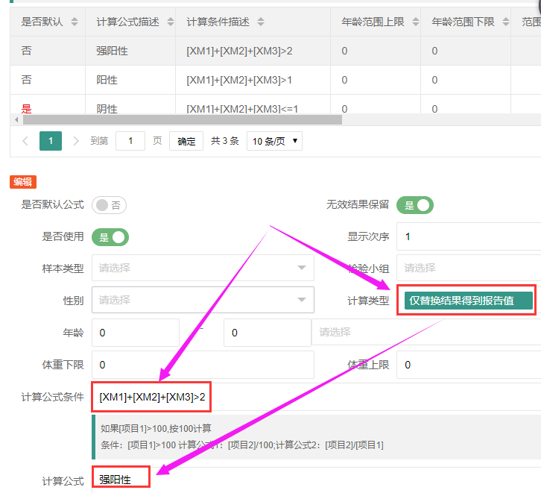

* 样本的属性

样本类型，性别等

* 计算条件

计算条件时一个字符串，实际判定时，需要解析

计算条件至少支持：

**定量**：

=, >, <, >=, <=, <>

**字符串**：

等于，不等于，包含，不包含

测试：

1：定量

2：定性

### 数值计算字符串替换

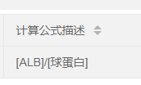

例如这样的

需要支持的计算公式至少包括以下部分

1.参与计算的项目用中括号将该项目的项目索引括

起表示

2.加减乘除分别用+ - * / 表示

3.年龄参与计算时，用[年龄]计入公式；身高参与计算时，用[身高]计入公式；体重参与计算时，用[体重]计入公式

4.ABS：返回给定数字表达式的绝对值

例如，ABS(-1.0)＝1 ABS(1.0) ＝1

5.EXP：返回所给的 float 表达式的指数值

例如，EXP (3.1) = 22.198 EXP (1) = 2.718

6.Ln：返回给定 float 表达式的自然对数

例如，ln(2.718) = 1 ln(11) = 2.4

7.Log10：返回给定 float 表达式的以 10 为底的

对数。

例如，Log10(100) = 2 Log10(145.17) = 2.16

8.LogN：返回给定 float 表达式的以 N为底的对

数。

例如，LogN(2,8) = 3 LogN(2,16) = 4

9.Sqrt：返回给定表达式的平方根

例如，Sqrt(4) = 2 Sqrt(9) = 3

10.Sqr：返回给定表达式的平方

例如，Sqr(4) = 16 Sqr(3) = 9

11.Power：返回给定表达式乘指定次方的值

例如，Power(2,3) = 8 Power(4,3) = 64

Power(4,0.5) = 2

Power(64,(1/3)) = 4

Power(4,-1)=0.25

12.Min：返回两个比较值中最小的值

例如，Min(1,2)=1

13.Max：返回两个比较值中最大的值

例如，Max(1,2)=1

14.如果以上函数中的某个计算项为公式，请用()将

该公式括起来

例如，141*(Power((Min(([100010]/0.7),1)),-0.329))*(Power((Max(([100010]/0.7),1)),-1.209))*(Power(0.993,[年龄]))*1.018

* 替换值方式，就是一个字符串的替换

### 计算结果的处理

如果项目存在，更替结果

1：没有计算出结果，更替结果为空

2：有计算结果，更替结果

如果项目不存在，增加项目（根据参数）

## 参考值判断

### 数值参考值判断

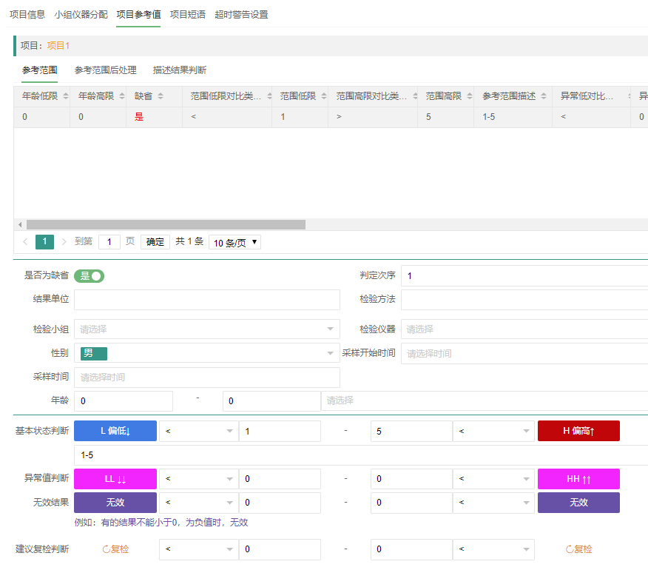

* 1：查找项目的参考值

按照 ~~医嘱项目~~，仪器，小组，~~科室，~~样本类型，性别，年龄单位（年龄段），过滤符合的参考值范围

没有设置，就相当于不判断该条件，都符合条件

如果有多个参考范围都符合条件，按照前面列出的顺序，进行选择

如果没有符合条件的，选择缺省参考值

* 2：根据得到的参考值判断结果状态（ResultStatus），并得到参考范围（RefRange）、结果单位（Unit）和检验方法（TestMethod）

状态说明：正常（ResultStatus=空白）

：H

：L

：HH

：LL

：无效

判断顺序：

无效高与无效低值

HH，LL

H，L

正常

没有数值结果，按正常处理

### 参考范围后处理

根据结果状态，进行结果状态后处理

状态后处理：

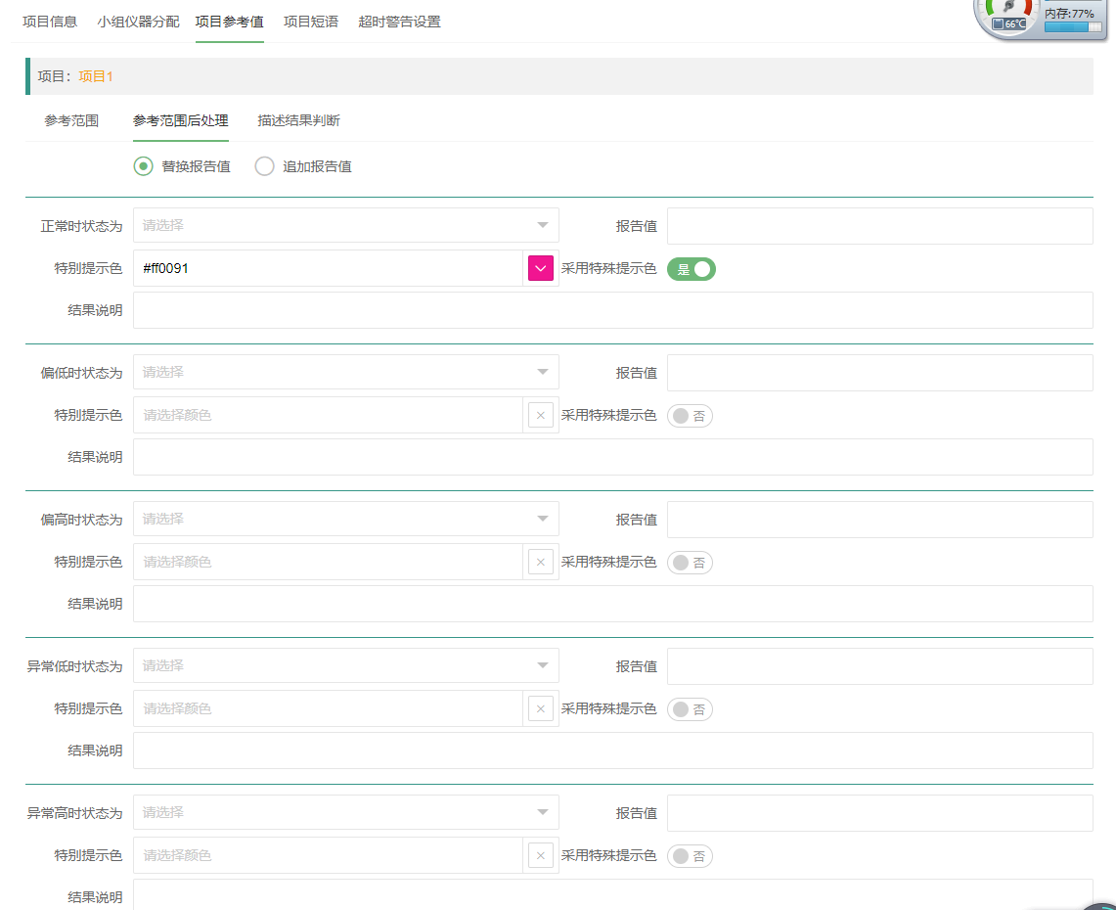

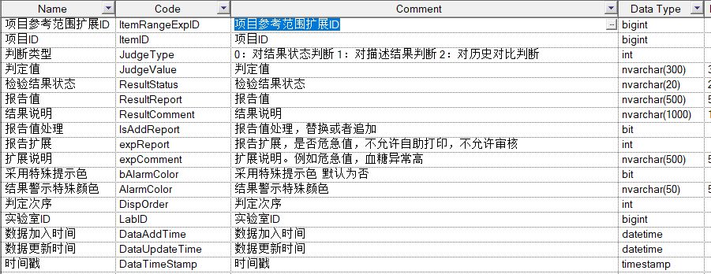

对已经判断出的状态进行替换

替换方式：JudgeType=0

JudgeValue=正常，L，H，LL，HH，

如果 检验结果状态ResultStatus <>’’ 将对应的结果状态=设置值

如果 报告值ResultReport<>’’ 根据 报告值处理 IsAddReport 在报告值前追加值或者替换

结果说明 ResultComment 结果说明 nvarchar(1000) 1,000 FALSE FALSE FALSE

报告值处理 IsAddReport 报告值处理，替换或者追加 bit FALSE FALSE FALSE

报告扩展 expReport 报告扩展，是否危急值，不允许自助打印，不允许审核 int FALSE FALSE FALSE

扩展说明 expComment 扩展说明。例如危急值，血糖异常高 nvarchar(500) 500 FALSE FALSE FALSE

采用特殊提示色 bAlarmColor 采用特殊提示色 默认为否 bit FALSE FALSE FALSE

结果警示特殊颜色 AlarmColor

### 描述值参考值判断

* 进行描述值参考值判断的条件：

没有数值参考值判断

或者判断后，状态=正常（空），进行过描述值参考值判断

* 默认描述参考值判定：

如果该项目设置了自己的描述参考值判断

弱阳性：

阳性：包含+或者阳字符

判断结果值ReportValue是否包含 ’+’ 或 ’阳’ 字符

1. 结果异常检查

判断结果值ReportValue是否包含 ‘异常’ 字符且不包含‘无异常’和‘没有异常’字符，

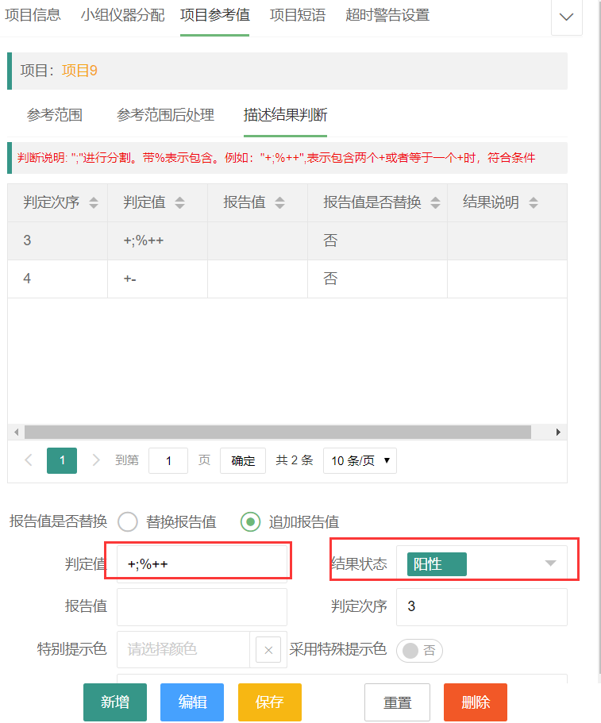

主要目的，通过判定值

得到结果状态

报告值

特别提示色等信息

## 历史对比处理

根据患者病历号（或者其他信息），查询患者历史检验结果

相关参数（按小组设置）：

1：是否进行历史对比 默认为是

2：历史对比默认天数 默认为180天

3：是否区分样本类型（）默认为否

4：历史对比条件（默认为病历号 PatNo）,历史对比条件2（默认为空）

当设置了两个历史对比条件条件，需要满足两个条件

~~5：如果不同病人类型，用不同的历史对比条件~~

~~例如门诊是病历号或者病人ID， 体检病人为体检编号~~

~~暂时不实现~~

6：历史对比判断判断异常依据，先完成比例

一种是差值，一种是比例，差值+比例

差值：例如上次为10，差值±1.5，提醒警告，差值±5，提醒异常

比例：历史上次为110，比例变化15%，提醒警告，比例变化50% 提醒异常

差值+比例：就是差值和比例都需要达到条件

警告比例 15%

异常比例 50%

判断步骤：

1：根据条件，得到患者的历史检验结果

条件：

时间范围

小组范围

样本类型

病历号或者其它历史对比条件

2：得到历史对比提示

历史对比判断异常依据，

目前只做比例，这样统一设置好比例参数就可以了

3：将最近的几次结果写入

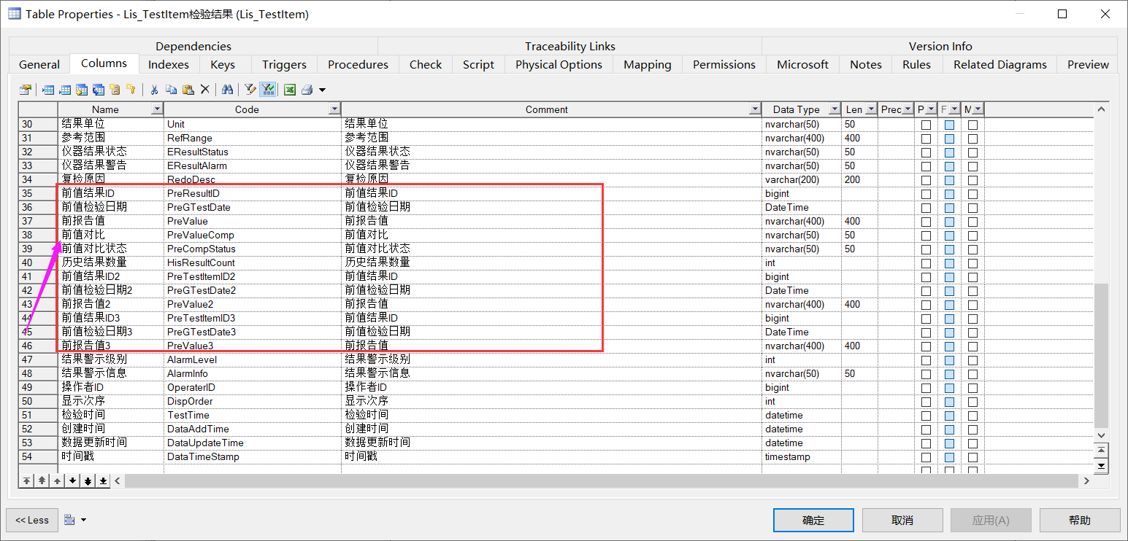

前值对比：+15.6%（比例）, +2.5 （差值）

前值对比状态：↑，↓（警告），或者 ▲，▼（异常）

## 检验状态

（常规专业）检验完成状态判定：

参考2.6检验单状态

# 结果后处理 DoWith

什么情况调用结果后处理：

增删改检验项目

修改就诊患者信息：性别，年龄，样本类型

## 计算项目处理 CommGetCalcItemValue

见服务 计算项目处理

## 参考范围 CommCheckItemStatus

见服务 参考值判断

## 历史对比 GetHistoryValue

见服务 历史对比处理

## 样本自动合并处理 HasAutoUnionItem

同一个样本，或者需要合并的样本，在前处理处进行过了拆单，分发到多个小组进行过检验，最后需要合并到一起发报告

## 合并项目与图形处理 HasUnionGraph

## 检验单状态 SetFormState

检验处理后，需要重新判断检验完成状态

### 检验单信息基本完整状态FormInfoStatus

|  |  |  |
| --- | --- | --- |
| 值 | 说明 | 备注 |
| 0 | 未完成 | 新增检验单时，状态=0 |
| 1 | 完成 |  |

条件：

1：病人信息存在（病人姓名，性别）

2：样本信息存在 （样本类型）

说明：没有校验一定有医嘱信息，人工录入的检验单也是可以的

### 项目检测完成状态 TestAllStatus

TestAllStatus

|  |  |  |
| --- | --- | --- |
| 值 | 说明 | 备注 |
| 0 | 检验未完成 | 新增检验单时，状态=0 |
| 1 | 检验完成 | 仪器传输结果，或者手工编辑结果，完成后，查看检验单的所有项目都有检验结果，判断为检验完成。状态=1   * 对应样本单的在检项目的报告值（ReportValue）不为空则为该项目有报告值；非辅助项目ReportValue值不为空则该样本单检验完成，否则为未检验完成状态。 |

Lis_TestItem:有项目，项目都有结果，报告值ReportValue不能为空

LB_Item表 是否辅助项目 IsPartItem是否辅助项目，是否项目部分描述，无结果可删除项目

除了辅助项目，其它检验项目都有检验结果

举个例子：镜检

相关时间：

TestTime：第一个结果检出的时间

TestEndTime：结果最后检出时的时间

### 智能审核状态 ZFSysCheckStatus

ZFSysCheckStatus

|  |  |  |
| --- | --- | --- |
| 值 | 说明 | 备注 |
| -1 | 系统审核失败 | 审核失败要记录系统审核失败原因  系统判定不通过内容 ZFSysCheckInfo |
| 0 | 未进行过系统审核 |  |
| 1 | 系统审核成功 |  |

判定条件：

1：检验完成 TestAllStatus =1

2：检验单完成 FormInfoStatus=1

3：主状态=检验中 MainStatusID=0

ZFSysCheckInfo，记录系统审核的信息

## 专家规则判断 TExpertSystem_Use

先不实现

# 智能审核

**说明：**系统自动判定功能启用时，技师站执行完查询检验单时即对已检验完成的检验单做自动判定处理，执行完毕后系统根据用户设定时间定时执行系统自动判定任务。

### 逻辑

智能审核的读取逻辑：  
读取本小组的设置  
如果没有本小组的设置，读取默认设置  
如果没有默认设置，读取出产设置  
  
按钮：  
保存为默认  
保存为本小组  
  
如果存在本小组设置，增加按钮  
清除本小组设置



如果存在本小组设置



### 自动判定的条件（默认，用户不用选）

智能审核条件

判定条件：

1：检验完成（检验单有项目，并有检验结果） TestAllStatus=1

2：检验单基本信息存在（病人姓名，性别，样本类型） FormInfoStatus=1 病人姓名，性别，样本类型

3：主状态=检验中 MainStatusID=0

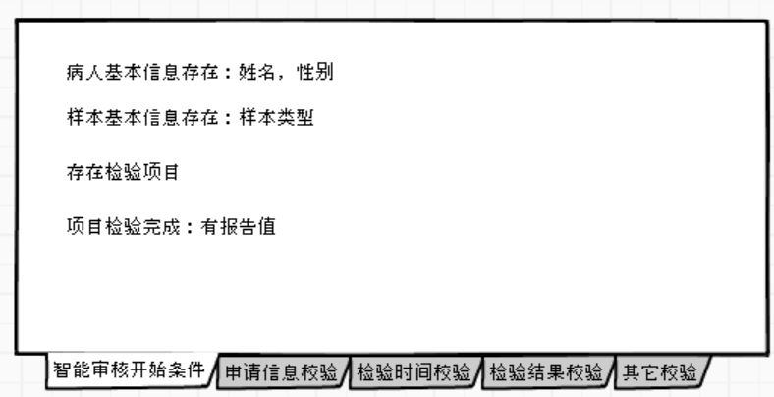

### 申请信息校验

在检验完成，并设置系统自动判定的条件下，检验界面刷新检验单列表后，

会对Lis_TestForm表

的检验单进行系统自动判断

|  |  |  |  |  |
| --- | --- | --- | --- | --- |
| 序号 | 判断名称 | 默认选择 | 简单说明 | 详细说明 |
| 1 | 有对应的申请信息 | √ | 检验单为核收样本 | * 判定样本单的医嘱单OrderFormID是否为空，值为空则提示信息； |
| 2 | 患者信息检查 | √ | 患者信息完整性 | * 判定患者的姓名、性别、就诊类型、出生日期、年龄、年龄单位这几个属性值是否为空，如有一项为空即为患者信息不完整； |
| 3 | 样本特殊性状检查 | √ | 是否样本处于特殊性状 | * 判断样本单**SampleSpecialDesc**字段的值是否为空，如不为空，则样本属于特殊性状 |
| 4 | 检验项目与医嘱项目对比检查 | √ | 对比检验项目与医嘱项目是否一致 | * 目的：查看是否多检项目，是否漏检项目 * 多检项目：正常情况，即使先上机检验，也要补核收，Lis_TestItem表的OrderItemID（医嘱项目ID）不为空，为空，表示多检项目。提示：项目***找不到对应的医嘱项目 * 漏检项目：医嘱项目未核收，或者核收后被删除。根据医嘱单的医嘱项目，得到本小组的检验项目；对比检验单检验项目 |

### 检验时间校验

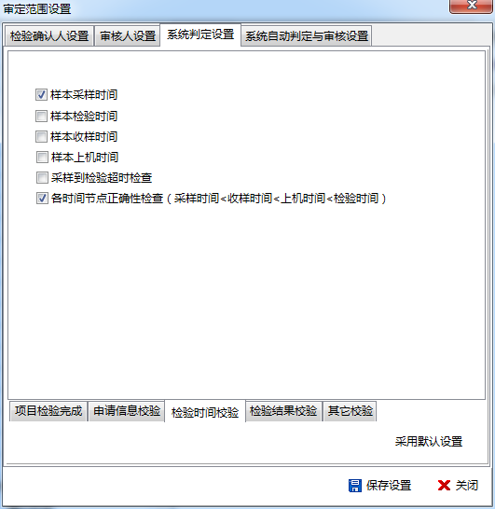

|  |  |  |  |  |
| --- | --- | --- | --- | --- |
| 序号 | 判断名称 | 默认选择 | 简单说明 | 详细说明 |
| 1 | 样本采样时间 | √ | 判断是否记录采样时间 | * CollectTime字段不为空 |
| 2 | 样本检验时间 | √ | 判断是否记录检验时间 | * TestTime字段不为空 * TestEndTime |
| 3 | 样本收样时间 | × | 判断是否记录收样时间 | * InceptTime字段不为空 |
| 4 | 样本上机时间 | × | 判断是否记录上机时间 | * OnLineTime字段不为空 * 上机时间需要仪器支持，一般情况下没有上级时间，所以不建议选择该项 |
| 5 | 采样到检验超时检查 | × | 判断样本从采样到检验是否超时 | * 检验项目采样时间到检验时间有超时设置（LB_ItemTimeW 表，超时类型 采样到检验） * 检验单的采样时间CollectTime到检验项目结果TestTime时间 |
| 6 | 各时间节点正确性检查（采样时间<收样时间<上机时间<检验时间） | √ | 判断各时间节点逻辑先后顺序是否满足 | * 采样时间<收样时间<上机时间<检验时间<当前时间（为空的不参与判断） |

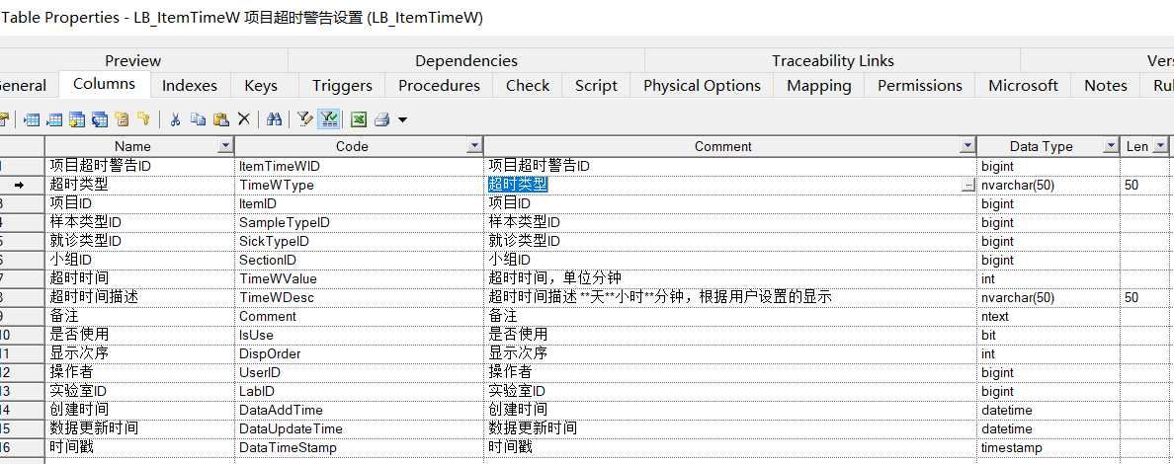

### 检验结果校验

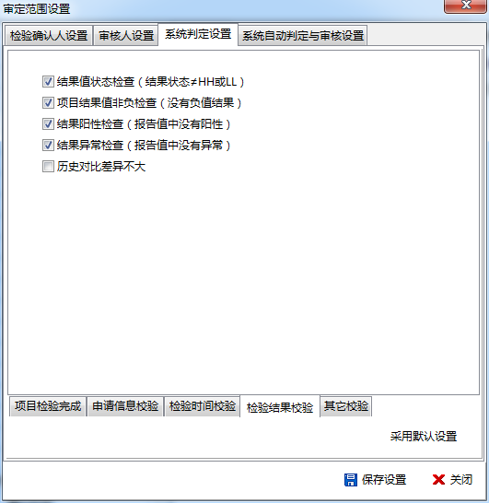

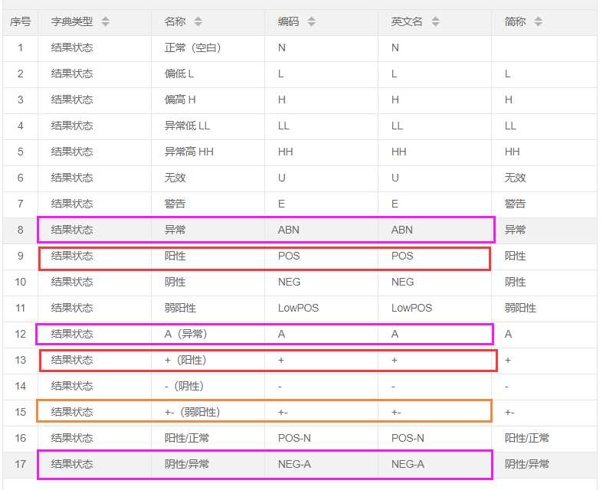

|  |  |  |  |  |
| --- | --- | --- | --- | --- |
| 序号 | 判断名称 | 默认 | 判断说明 | 其它说明 |
| 0 | 结果无效检查 | √ | 结果状态ResultStatusCode=U | 界面不出现，必须校验 |
| 1 | 结果异常高 /异常低状态检查 | √ | 结果状态ResultStatusCode=HH/LL |  |
| 2 | 结果偏高/偏低状态检查 |  | 结果状态ResultStatusCode=H或L | 选中该项同时选中1，HH/LL |
| 3 | 结果值非负检查 | √ | 项目结果值QuanValue <0 |  |
| 4 | 结果阳性检查（包含阳性 + 等） | √ | 结果状态ResultStatusCode =POS、+ |  |
| 5 | 结果弱阳性检查 |  | 结果状态ResultStatusCode =LowPOS、+- | 选中该项同时选中4 |
| 6 | 结果异常检查 | √ | 判定结果状态ResultStatusCode的值=ABN、A、NEG-A |  |
| 7 | 结果警告状态 |  | 结果状态ResultStatusCode的值=E |  |
| 8 | 历史对比差异大 |  | 判断PreCompStatus=▲，▼ |  |
| 9 | 仪器结果报警 |  | 有仪器结果报警EResultAlarm<>空 |  |

### 其它校验

|  |  |  |  |  |
| --- | --- | --- | --- | --- |
| 序号 | 判断名称 | 默认 | 判断说明 | 其它说明 |
| 1 | 仪器按时进行质控 | √ |  |  |
| 2 | 失控数据及时处理检查 |  |  |  |
| ~~3~~ | ~~专家规则判断~~ | √ |  | ~~专家规则还没设置，可以先屏蔽~~ |
| 4 | 审核者与检验者不同（审核时判断） | √ |  |  |

#### 仪器质控检查

1：仪器按时进行质控（对应项目）

例如：项目设置了每日质控，查看当天

得到检验结果的EquipID，ItemID

查看得到相同仪器，相同项目 日期间隔N>0的质控项目（可能有多个QCItemID）；

Lis_TestItem 的TestTime 对应Lis_QCData的ReceiveTime

满足条件 N>TestTime-ReceiveTime>0

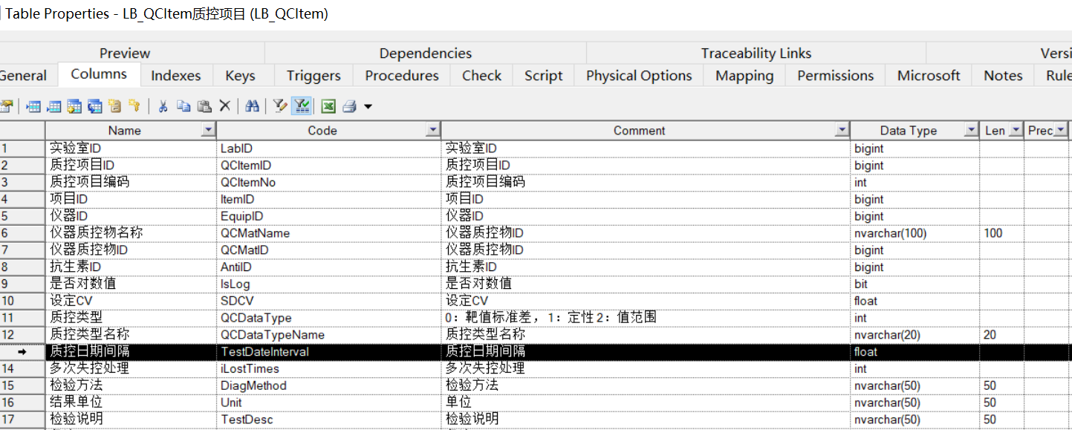

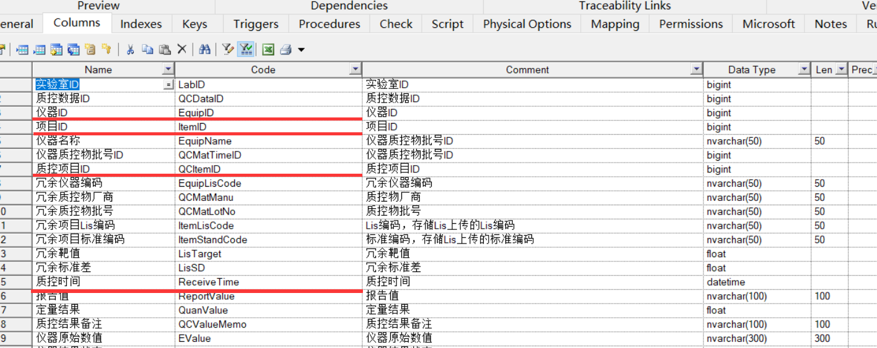

2：失控数据及时处理检查

多次失控处理：默认【0】

0：即使当日没有在控数据，允许检验结果审核

1：当日必须有在控数据，才能检验结果审核

2-n：如果项目当日2次或者多次质控后，仍然失控，进行质控审核后，允许检验结果的审核

#### 专家规则判定

还没有做

#### 检验者与审核者不同

这个规则是在审核的时候才去判断当前审核者与检验确认人是否同一人，如果检验者与审核者相同，终止审核。